Контроллер
ULC-03

РУКОВОДСТВО ПО ЭКСПЛУАТАЦИИ
ТУ BY 300000252.012-2020

Содержание

Введение…………………………………………………………………………………. | 2
Назначение контроллера ULC-03……………………………………………………. | 2
Технические характеристики и условия эксплуатации…………………………… | 3
Устройство и особенности конструкции…………………………………………….. | 4
Использование по назначению……………………………………………………….. | 6
Указание мер безопасности…………………………………………………………… | 7
Монтаж и подготовка к работе………………………………………………………. | 7
Техническое обслуживание…………………………………………………………… | 9
Требования к маркировке…………………………………………………………….. | 9
Комплектность….…………………………………………………................................ | 10
Транспортирование и хранение………………………………………………………. | 10
Гарантийные обязательства………………………………………………………….. | 10

Введение
Настоящее руководство по эксплуатации предназначено для ознакомления обслуживающего персонала с устройством, конструкцией, работой и техническим обслуживанием универсального логического контроллера ULC-03 (далее по тексту – контроллер ULC-03, контроллер или ULC-03).
Контроллер ULC-03 соответствует ТУ BY 300000252.012-2020
Контроллер выпускается в одинаковом исполнении, и может комплектоваться дополнительными модулями PS-12, MLC DI-16, MLC AI-8.

- Назначение контроллера ULC-03
  - ULC-03 - контроллер для малых и средних систем автоматизации со встроенными дискретными и аналоговыми входами/выходами (DI/DO/AI).. Представляет собой устройство, осуществляющее сбор технологической информации по дискретным и аналоговым входам и порту RS-485, передачу собранной информации на верхний уровень, а также прием входящих инструкций с верхнего уровня и выдачу управляющих сигналов.
Предназначен для построения распределенных систем управления и диспетчеризации, систем телемеханики и АСУ ТП электрических подстанций (35/6(10)/0,4 кВ), создание распределенных систем противоаварийной автоматики и контроля электроснабжения, системы мониторинга работы оборудования, сбора данных с устройств, поддерживающих интерфейс RS-485, сбора данных по дискретным сигналам, сбора данных с аналоговых измерительных преобразователей, передачи полученных данных по интерфейсу Ethernet.
Документация по программированию контроллера и работе по его конфигурированию под требуемые задачи приведена на сайте https://myinex.by/products/kontrollery/ulc-03

1.2. Выполняемые функции
-управление внешними устройствами
ULC-03 управляет внешними устройствами посредством релейных выходов. Релейный выход предназначен для включения/выключения нагрузки по ранее запрограммированному алгоритму в среде «EasyStep».
-управление в системах телемеханики
Релейный выход ULC-03 может быть запрограммирован для подачи сигналов в систему телемеханики с контролем аппаратного состояния выходов.
-сбор данных с устройств по интерфейсу RS-485
Интерфейс RS-485 предназначен для подключения к устройствам, поддерживающим данный интерфейс. Считываемые показания обрабатываются по алгоритмам «EasyStep».
- сбор данных с устройств с выходами типа «сухой контакт»
Дискретные входы ULC-03 позволяют принимать сигналы с устройств с выходами типа «сухой контакт» для дальнейшего анализа и обработки.
- сбор данных с аналоговых измерительных преобразователей;
Аналоговый вход устройства используют для получения количественной оценки характеристик контролируемого процесса, например, мощности, напряжения, тока и пр. Для измерения на объекте используют преобразователи, которые преобразуют физические параметры в нормированные электрические сигналы тока или напряжения (диапазон изменения выходного сигнала преобразователя 0-20 мА, 0-10В).

2. Технические характеристики и условия эксплуатации
2.1. Основные технические характеристики контроллера
Основные технические характеристики контроллера представлены в таблице 2.
Таблица 2.1 - Общие технические характеристики
Параметр | Значение (свойства)
Общие сведения
Габаритные размеры, мм | 160х90х60
Масса, кг, не более | 0,4
Степень защиты корпуса по ГОСТ 14254-96 | IP20
Индикация на передней панели | Светодиодная
Средняя наработка на отказ, ч | 100000
Средний срок службы, лет | 8
Питание
Напряжение питания: | 12 В (DC)
Ток потребления, mA | 600
Потребляемая мощность, Вт, не более | 8
Дискретные выходы (контакты электромагнитного реле)
Количество релейных выходных каналов | 8
Максимальный ток, коммутируемый контактами реле, А, не более | 10
Время переключения контактов реле из состояния «лог. 0» в «лог. 1» и обратно, мс, не более | 100
Механический ресурс реле | - не менее 300 000 циклов переключений при максимальной коммутируемой нагрузке;
Дискретные изолированные входы (оптроны)
Количество входов | 16
Тип входов | Сухой контакт
Напряжение логического нуля, В | 0
Напряжение «логической единицы», В | 12
Максимальный ток через замыкаемые контакты, мА | 20
Подключаемые входные устройства | -коммутационные устройства (контакты кнопок, выключателей, герконов, реле и т.п.)  -дискретные сигналы с напряжением 12 В.
Минимальная длительность импульса, воспринимаемого дискретным входом | настраиваемая
Аналоговые входы
Количество входов | 4
Интерфейсы связи
RS-485 | 4

2.2. Условия эксплуатации
Контроллер ULC-03 эксплуатируется при следующих условиях:
– закрытые взрывобезопасные помещения или шкафы электрооборудования без агрессивных паров и газов;
– температура окружающего воздуха от - 25 до +55 °С;
– верхний предел относительной влажности воздуха: 80 % при +25°С и более низких температурах без конденсации влаги;
– атмосферное давление от 630 до 780 мм рт.ст.;
– допустимая степень загрязнения 1 (несущественные загрязнения или наличие только сухих непроводящих загрязнений).
Класс защиты от поражения электрическим током по ГОСТ 12.2.007.0-75: II
Степень защиты контроллера в части защиты от пыли, твердых частиц и влаги и влагостойкости по ГОСТ 14254-96: IP20.

3. Устройство и особенности конструкции
3.1. Конструкция.
Контроллер ULC-03 выпускаются в конструктивном исполнении для крепления на DIN-рейке 35 мм. По продольным сторонам контроллера расположены клеммные колодки (шаг клемм 5,08 мм.), на верхней крышке корпуса расположены светодиодные индикаторы. Порядок подключения контроллера показан на рис.6.2
3.2. Дискретные входы
3.2.1 ULC-03 содержит 16 дискретных (оптронных) входа. Обработка значений с входов осуществляется по алгоритмам «EasyStep».
3.3. Дискретные выходы
3.3.1 ULC-03 содержит 8 дискретных (релейный) выходов. Управление выходами осуществляется по алгоритмам «EasyStep».
3.4 Аналоговый вход
3.4.1 ULC-03 содержит 4 аналоговых входа. Обработка значений с входов осуществляется по алгоритмам «EasyStep».

4 Использование по назначению
Перед использованием контроллер необходимо сконфигурировать. Конфигурация осуществляется с помощью программного обеспечения «EasyStep», установленного на ПЭВМ. Контроллер подключается к ПЭВМ по TCP-порту с помощью кабеля подключенного к разъему Ethernet.
Подробности по конфигурации устройства можно узнать на сайте: https://myinex.by/products/kontrollery/ulc-03.

5. Указание мер безопасности
По способу защиты от поражения электрическим током контроллер соответствует классу II, по ГОСТ 12.2.007.0-75.
При эксплуатации и техническом обслуживании необходимо соблюдать требования ГОСТ 12.3.019-80, «Правил эксплуатации электроустановок потребителей» и «Правил охраны труда при эксплуатации электроустановок потребителей».
Любые подключения к контроллеру и работы по его техническому обслуживанию производятся только при отключенном питании контроллера и подключенных к нему исполнительных механизмов.
Не допускается попадание влаги на контакты выходных соединителей и внутренние элементы контроллера. Запрещается использование контроллера при наличии в атмосфере кислот, щелочей, масел и иных агрессивных веществ.
Подключение, регулировка и техническое обслуживание производится пользователями контроллера. Персонал, осуществляющий монтаж, наладку, конфигурирование и обслуживание контроллера, должен иметь квалификационную группу по технике безопасности не ниже третьей, знать техническую документацию, устройство и принцип работы контроллера и подключенного оборудования.

6. Монтаж и подготовка к работе
6.1. Установка контроллера
При монтаже контроллеров необходимо учитывать меры безопасности, представленные в разделе 5.
При монтаже для контроллера предварительно подготавливается место в шкафу электрооборудования. Конструкция шкафа должна обеспечивать защиту контроллера от попадания в него влаги, грязи и посторонних предметов.
Контроллер закрепляется на DIN-рейку защелками вниз.
Установка контроллеров на DIN-рейке осуществляется в следующей последовательности:
Производится подготовка на DIN-рейке места для установки контроллера в соответствии с размерами, приведенными в таблице 2.1.
Контроллер устанавливается на DIN-рейку в соответствии с рисунком 6.1 а) по стрелке 1.
Контроллер с усилием прижимается к DIN-рейке в направлении, показанном стрелкой 2, до фиксации защелки.
Для демонтажа контроллера с DIN-рейки, в проушину защелки вставляется острие отвертки (см. рисунок 6.1б), и защелка отжимается по стрелке 1, после чего контроллер отводится от DIN-рейки по стрелке 2.
Рисунок 6.1 (а) (б)
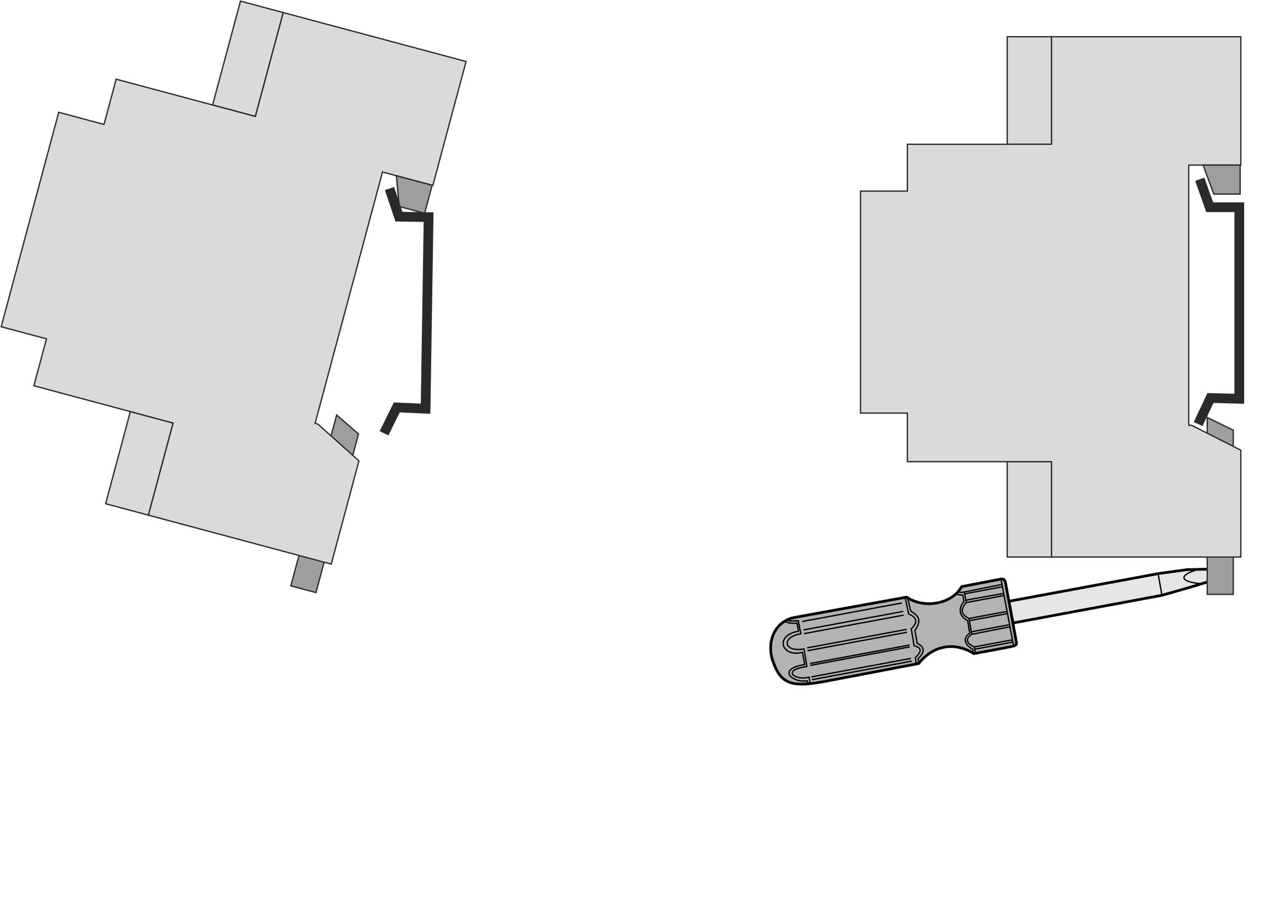
1
1
2
2

6.2 Монтаж внешних связей
6.2.1 Общие требования к монтажным проводам

Для обеспечения надежности электрических соединений рекомендуется использовать только медные провода. Провод перед соединением необходимо зачистить на длину 5 мм, с таким расчетом, чтобы срез изоляции плотно прилегал к клеммной колодке, т. е. чтобы оголенные участки провода не выступали за ее пределы. Для гибкого (многожильного) провода следует использоваться обжимные наконечники. Максимальное сечение подключаемого провода, либо обжимного наконечника не должно превышать 4мм2
Минимальное сечение проводов, подключаемых к клеммам управления 0,25 мм2.
ПРЕДУПРЕЖДЕНИЕ
Не следует укладывать сигнальные провода в один жгут или короб с силовыми проводами. Для защиты цепей от влияния внешних наводимых помех рекомендуется применять экранированные кабели

6.2.2 Подключение питания
Питание контроллера следует осуществлять от источника питания PS-12 подключенного к распределенной питающей сети, не связанной непосредственно с питанием мощного силового оборудования. Во внешней цепи рекомендуется установить выключатель, обеспечивающий отключение контроллера от сети. Следует использовать автоматический выключатель, рассчитанный на ток не более 2 А, характеристика В. Не следует осуществлять питание каких-либо устройств от сетевых контактов контроллера.
6.2.3 Подключение входов и выходов
Подключение источников сигналов к дискретным входам, а также подключение исполнительных устройств к дискретным выходам осуществляются в соответствии с рис. 6.2.
Рисунок 6.2
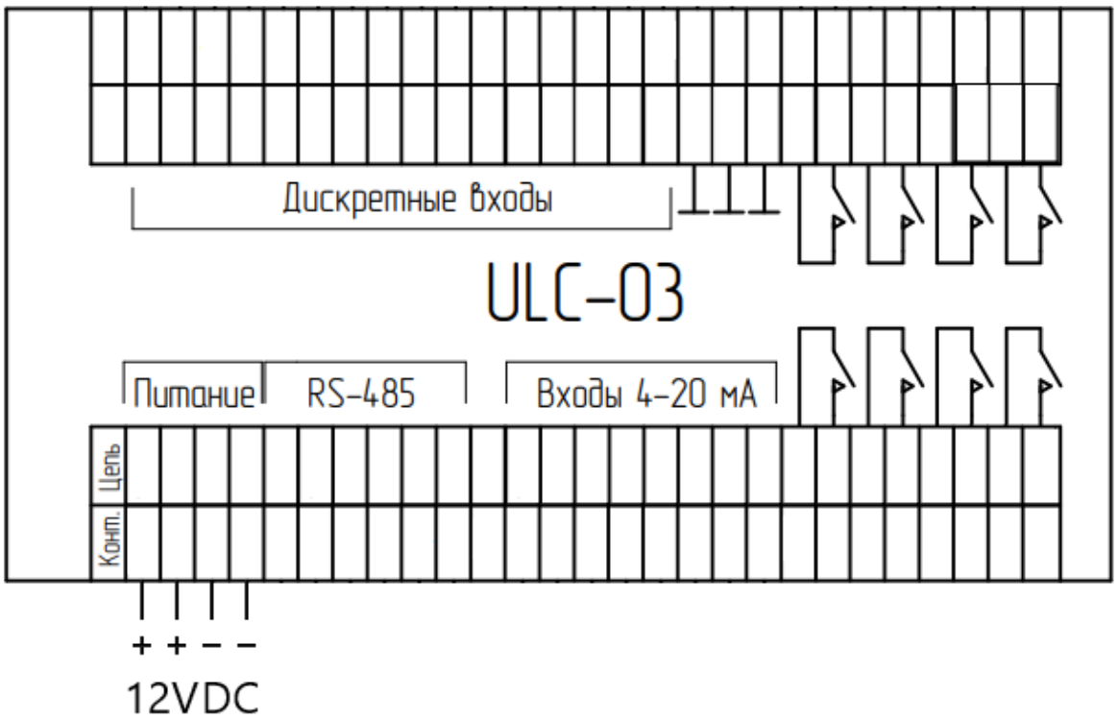

6.3 Пробный пуск
6.3.1.Если контроллер находился длительное время при температуре отличной от рабочей, то перед включением и началом работ с ним необходимо выдержать его в помещении с температурой, соответствующей рабочему диапазону (от - 25 до +55 °С), в течение не менее 30 мин.
6.3.2. Установить контроллер в рабочее положение. Произвести необходимую коммутацию согласно схеме подключения.
Перед подачей питания на источник питания контроллера, следует проверить правильность подключения напряжения и его уровень. Источник питания работоспособен при напряжении питания в диапазоне 187–242 В. При пониженном напряжении (ниже 187 В) работа блока не гарантируется, при превышении напряжения (более 242 В) возможен выход его из строя.
Подать питающее напряжение допустимого диапазона на устройство. При этом начинает светиться индикатор «ПИТАНИЕ».

  - Поиск и устранение неисправностей
6.4.1. Состояние контроллера отображают светодиодные индикаторы.
-отсутствие свечения индикатора «ПИТАНИЕ» после подачи питания на контроллер
означает, что поданное напряжение слишком низкое или контроллер не исправен или
пользователь должен произвести проверку цепей питания;
6.4.2. При отсутствии связи по интерфейсу Ethernet необходимо проверить целостность сетевого кабеля и наличие световой индикации на разъёме Ethernet.
6.4.3. Убедиться, что устройство подключилось к сети Ethernet по наличию светодиодной индикации и подключению к среде «EasyStep». Если после выполнения всех пунктов состояние устройства осталось без изменений и по-прежнему отсутствует связь, то необходимо устройство отправить на диагностику и ремонт.

7. Техническое обслуживание
При выполнении работ по техническому обслуживанию контроллера следует соблюдать меры безопасности, изложенные в разделе «Указание мер безопасности».
Технический осмотр контроллера проводится обслуживающим персоналом через 30 дней после ввода изделия в эксплуатацию и далее не реже одного раза в 6 месяцев и включает в себя выполнение следующих операций:
– очистку корпуса и клеммных колодок контроллера от пыли, грязи и посторонних предметов;
– проверку качества крепления контроллера на DIN-рейке или стене;
– проверку качества подключения внешних связей.
Обнаруженные при осмотре недостатки следует немедленно устранить.

8. Требования к маркировке
8.1. Маркировка ULC-03 соответствует требованиям конструкторской документации ГОСТ 18620-86, ТР ТС 004/2011 и ТР ТС 020/2011.
8.2. Маркировка ULC-03 содержит:
а) надпись: «Сделано в Республике Беларусь»;
б) наименование и обозначение изделия;
в) наименование изготовителя;
г) товарный знак изготовителя;
д) дата изготовления;
е) серийный номер;
ж) единый знак обращения продукции на рынке Евразийского экономического союза (при наличии сертификата соответствия).
з) заводской номер либо номер серии аппаратного обеспечения и/или его модификации (1.2), а также код данных или эквивалентную информацию;
Инв. № дубл.

и) основные параметры и характеристики, влияющие на безопасность.
8.3. Маркировка потребительской тары содержит:
а) надпись: «Сделано в Республике Беларусь»;
б) наименование и обозначение изделия;
в) обозначение технических условий;
г) дата изготовления;
д) единый знак обращения продукции на рынке Евразийского экономического союза (при наличии сертификата соответствия);
е) степень защиты;
ж) род тока, частота сети, номинальное напряжение, ток;
з) габаритные размеры;
и) масса;
к) юридический адрес предприятия-изготовителя;
л) наименование изготовителя;
м) товарный знак изготовителя.

9. Комплектность
-контроллер ULC-03;
-технический паспорт;
-руководство по эксплуатации.

10. Транспортирование и хранение.
При погрузочно-разгрузочных работах и транспортировании ULC-03 не должны подвергаться резким ударам и воздействию атмосферных осадков, активных химических паров, пыли.
Контроллеры транспортируются в закрытом транспорте любого вида. Способ укладки упакованных ULC-03 в транспортное средство должен исключать их перемещение при транспортировании.
ULC-03 необходимо хранить в закрытых помещениях на стеллажах при температуре окружающего воздуха от плюс 5 до плюс 40°С и относительной влажности воздуха до 80 % . В воздухе не должны присутствовать агрессивные примеси.

11. Гарантийные обязательства
Изготовитель гарантирует соответствие контроллера ULC-03 указанным требованиям при соблюдении условий транспортирования, хранения, монтажа и эксплуатации. Гарантийный срок эксплуатации контроллера – 24 месяца от даты ввода в эксплуатацию, но не более 30 месяцев с момента поставки.

Изготовитель оставляет за собой право на внесение изменений в конструкцию и программное обеспечение контроллера, не ухудшающих его основные характеристики.
Изготовитель не несёт ответственности за любое оборудование, подключаемое к изделию.
Неисправное изделие в течение гарантийного срока ремонтируется или обменивается на новое бесплатно. Решение о замене или ремонте изделия принимает предприятие-изготовитель. Замененное изделие или его части, полученные в результате ремонта, переходят в собственность предприятия-изготовителя.
Гарантийный срок продлевается на время, в течение которого изделия не могли использоваться из-за обнаруженных в них недостатков, при условии извещения изготовителя о недостатках изделий в порядке, установленном договором.
При замене неисправных изделий на исправные гарантийный срок исчисляется заново со дня замены (ввода в эксплуатацию), но не позднее шести месяцев со дня (даты) отгрузки изделий потребителю.
В случае необоснованности претензии, затраты на диагностику и экспертизу изделия оплачиваются Покупателем.
Изделия принимаются в гарантийный ремонт (а также при возврате) полностью укомплектованными и к ним обязательно должен быть приложен акт с описанием выявленных дефектов и неисправностей
Устранение неисправности (гарантийный ремонт) осуществляется на территории предприятия-изготовителя. Гарантия не предусматривает компенсации на демонтаж, возврат и повторный монтаж контроллера, а также любых вторичных потерь, связанных с неисправностью. По вопросам, связанным с гарантийным ремонтом, потребитель должен обращаться по адресу: г. Витебск, ул. Правды, 30, производственная лаборатория филиала «Учебный центр» РУП «Витебскэнерго», тел. +375 (212)36 06 30.
Изготовитель не несет ответственности по гарантийным обязательствам в случаях:
-неправильного монтажа и эксплуатации;
-механических повреждений корпуса контроллера;
-отсутствие паспорта или гарантийного талона, подтверждающего гарантийные обязательства.
По окончанию гарантийного срока или утрате права на гарантийное обслуживание предприятие-изготовитель осуществляет платный ремонт контроллера.

